Министерство транспорта Российской Федерации

Федеральное государственное автономное образовательное

учреждение высшего образования

«Российский университет транспорта» (РУТ (МИИТ)

Институт транспортной техники и систем управления

Кафедра «Управление и защита информации»

Лабораторная работа №3

По дисциплине:

«Информационное обеспечение систем управления»

на тему: «Соединение данных из множества таблиц»

Выполнили: ст.гр. ТУУ-411

Исаев Н.П.

Вариант: 9

Проверила:

доц. Васильева М.А.

Москва – 2023г.

**Оглавление**

1. Цель работы 3

2. Описание задачи 3

3. Ход работы 4

Задача 1 4

Листинг программы 4

Реализация скрипта 4

Задача 2 4

Листинг программы 4

Реализация скрипта 5

Задача 3 5

Листинг программы 5

Реализация скрипта 5

Задача 4 6

Листинг программы 6

Реализация скрипта 6

Задача 5 6

Листинг программы 6

Реализация скрипта 7

Задача 6 7

Листинг программы 7

Реализация скрипта 7

Задача 7 8

Листинг программы 8

Реализация скрипта 8

Задача 8 8

Листинг программы 8

Реализация скрипта 8

4. Вывод 9

# Цель работы

Изучить операторы MS SQL Server, необходимые для работы с данными, находящимися в разных таблицах. Научиться создавать запросы на соединение данных из множества таблиц. Работа производится с учебной базой данной AdventureWorks.

# Описание задачи

1. Показать дни рождения (DateBirth) и поля PersonType, FirstName, LastName из таблиц Person.Person, Person.Employee.
2. Показать список продуктов (поле Name), в котором указано, есть ли у продукта количество заказов или нет, из таблиц Production.Product, Sales.SalesOrderDetail, используя LEFT OUTER JOIN.
3. Показать список товаров (поле Name), в котором указан, есть ли у товара полка (поле Shelf) или нет, из таблицы Production.ProductInventory, Production.Product, используя RIGHT OUTER JOIN.
4. Показать список покупателей (CustomerID), которые имеют несколько дат оформления заказа (OrderDate), из таблицы Sales.SalesOrderHeader, используя SELF JOIN.
5. Показать список дат оформления заказа (OrderDate), которые относятся к нескольким покупателям (CustomerID), из таблицы Sales.SalesOrderHeader, используя SELF JOIN.
6. Показать список продавцов (SalesPersonID из Sales.SalesOrderHeader), которые имеют нескольких покупателей, CustomerID которых начинается с 3, используя SELF JOIN.
7. Показать комбинированный список таблиц Production.Product, Production.ProductSubcategory по полям Name, ProductSubcategoryID, используя UNION.
8. Показать список ProductID, которые содержатся и в таблице Production.Product, и в таблице Production.ProductDocument.

# Ход работы

## Задача 1

### Листинг программы

**SELECT** e."BirthDate"

, p."PersonType"

, p."FirstName"

, p."LastName"

**FROM** "Person"."Person" p

**INNER** **JOIN** "HumanResources"."Employee" e **ON** p."BusinessEntityID" = e."BusinessEntityID";

### Реализация скрипта

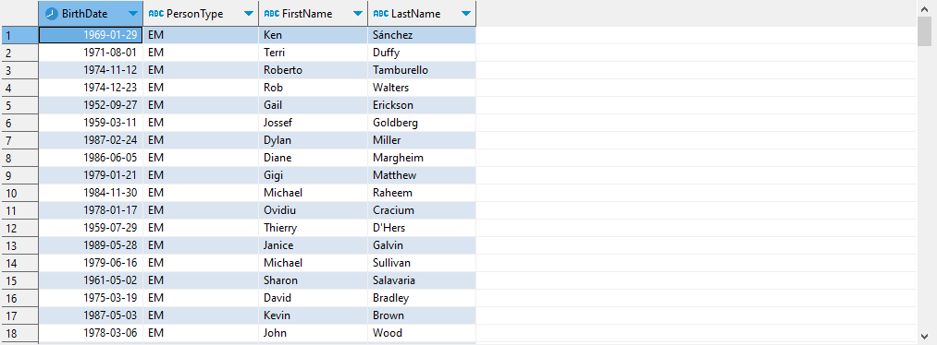

## Задача 2

### Листинг программы

**SELECT**

"Name",

**CASE**

**WHEN** "SalesOrderID" **IS** **NOT** **NULL** **THEN** 'есть заказы'

**ELSE** 'нет заказов'

**END** **as** "OrdersExist"

**FROM**

"Production"."Product"

**LEFT** **OUTER** **JOIN**

"Sales"."SalesOrderDetail" **ON** "Production"."Product"."ProductID" = "Sales"."SalesOrderDetail"."ProductID";

### Реализация скрипта

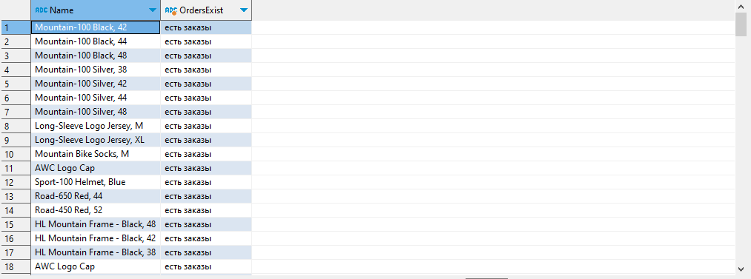

## Задача 3

### Листинг программы

**SELECT**

"Name",

**CASE**

**WHEN** "Shelf" **IS** **NOT** **NULL** **THEN** 'есть полка'

**ELSE** 'нет полки'

**END** **as** "ShelfExist"

**FROM**

"Production"."ProductInventory"

**RIGHT** **OUTER** **JOIN**

"Production"."Product" **ON** "Production"."ProductInventory"."ProductID" = "Production"."Product"."ProductID";

### Реализация скрипта

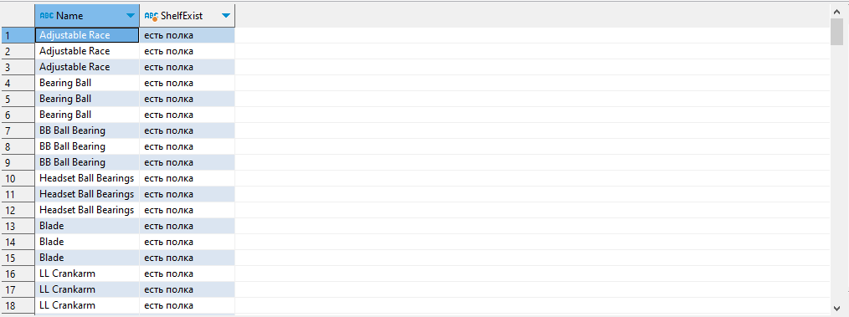

## Задача 4

### Листинг программы

**SELECT** **distinct**

"a"."CustomerID",

"a"."OrderDate"

**FROM**

"Sales"."SalesOrderHeader" a

**JOIN**

"Sales"."SalesOrderHeader" b **ON** "a"."CustomerID" = "b"."CustomerID"

**AND** "a"."OrderDate" <> "b"."OrderDate";

### Реализация скрипта

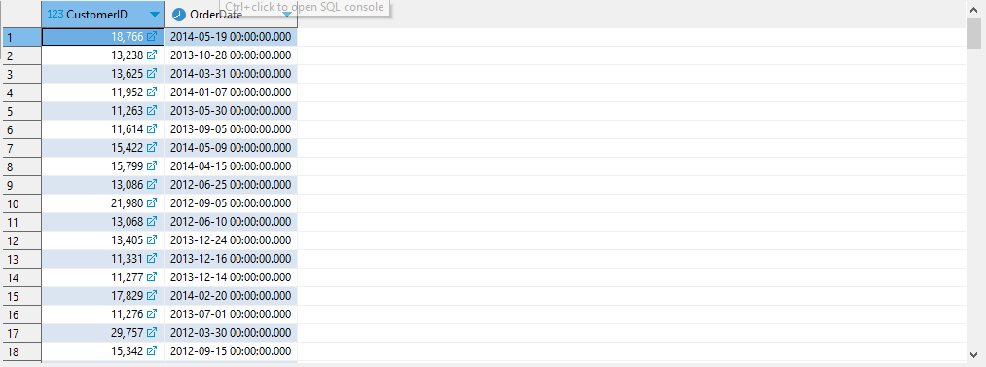

## Задача 5

### Листинг программы

**SELECT** **distinct**

"a"."OrderDate",

"a"."CustomerID"

**FROM**

"Sales"."SalesOrderHeader" a

**JOIN**

"Sales"."SalesOrderHeader" b **ON** "a"."OrderDate" = "b"."OrderDate"

**AND** "a"."CustomerID" <> "b"."CustomerID";

### Реализация скрипта

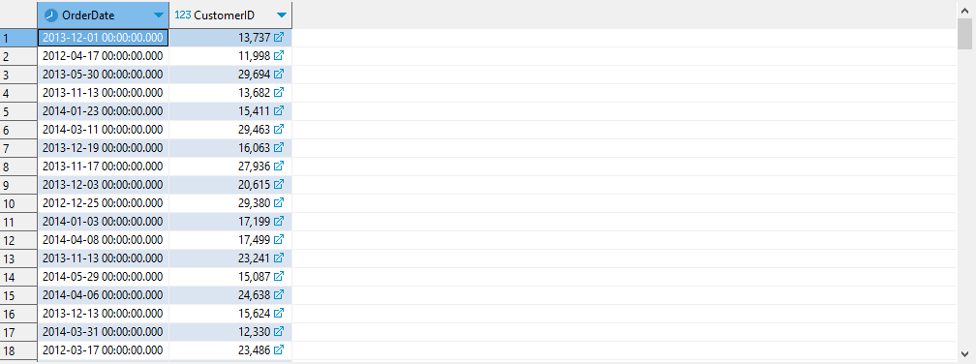

## Задача 6

### Листинг программы

**SELECT** "s1"."SalesPersonID",

**COUNT**(**DISTINCT** "s2"."CustomerID") **AS** "CustomerCount"

**FROM** "Sales"."SalesOrderHeader" s1

**JOIN** "Sales"."SalesOrderHeader" s2 **ON** "s1"."SalesPersonID" = "s2"."SalesPersonID"

**WHERE** "s2"."CustomerID"::**text** **LIKE** '3%'

**GROUP** **BY** "s1"."SalesPersonID"

**HAVING** **COUNT**(**DISTINCT** "s2"."CustomerID") > 1;

### Реализация скрипта

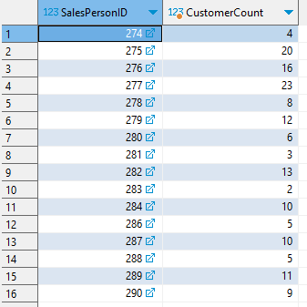

## Задача 7

### Листинг программы

**SELECT** "Name"

, "ProductSubcategoryID"

**FROM** "Production"."Product"

**UNION**

**SELECT** "Name"

, "ProductSubcategoryID"

**FROM** "Production"."ProductSubcategory";

### Реализация скрипта

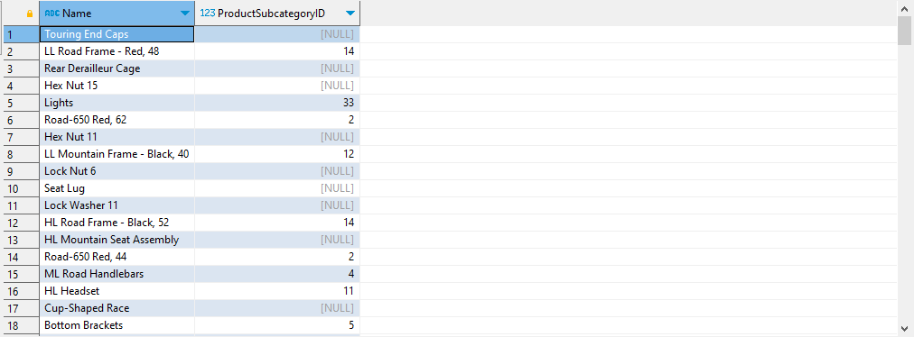

## Задача 8

### Листинг программы

**SELECT** "ProductID" **FROM** "Production"."Product"

**INTERSECT**

**SELECT** "ProductID" **FROM** "Production"."ProductDocument";

### Реализация скрипта

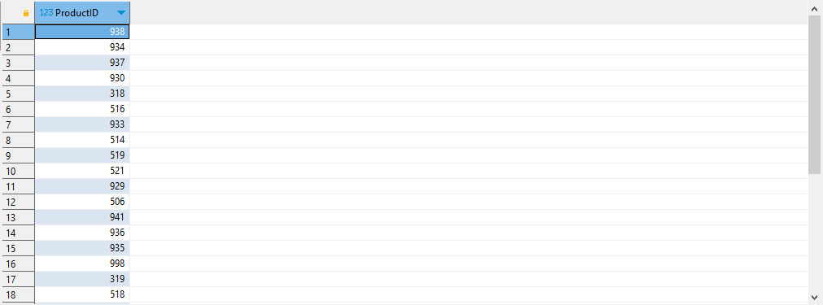

# Вывод

Изучил операторы MS SQL Server, необходимые для работы с данными, находящимися в разных таблицах. Научился создавать запросы на соединение данных из множества таблиц.